Solicitar Pagamento de Hora Extra
Sistema | SIGRH
Módulo | Portal da Chefia da Unidade
Usuários | Gestor da Unidade e Vice Gestor da Unidade
Perfil | Gestor Unidade
Última Atualização | ver('', false);
Esta funcionalidade permite que seja realizada uma solicitação de pagamento de hora extra. Para efetuar esta solicitação, a chefia da Unidade deverá cadastrar o número de horas efetivamente trabalhadas pelo servidor em questão.
Para realizar esta operação, acesse o SIGRH -> Módulos -> Portal da Chefia da Unidade -> Hora Extra -> Solicitar Pagamento.
A tela a seguir será fornecida.
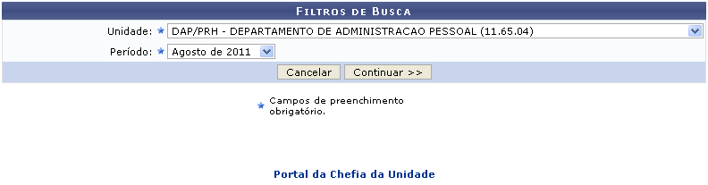Figura 1: Filtros de Busca
Caso desista da operação, clique em Cancelar e confirme a desistência na janela que será exibida posteriormente. Esta mesma função será válida sempre que estiver presente.
Para retornar para a página inicial do módulo, clique em .
Na tela acima, o usuário deverá informar a Unidade e o Período desejado, selecionando dentre as opções listadas pelo sistema.
Exemplificamos com a Unidade DAP/PRH - DEPARTAMENTO DE ADMINISTRAÇÃO PESSOAL (11.65.04) e o Período Agosto de 2011.
Após o devido preenchimento dos campos, clique em Continuar, para dar prosseguimento com a operação. A página a seguir será fornecida.
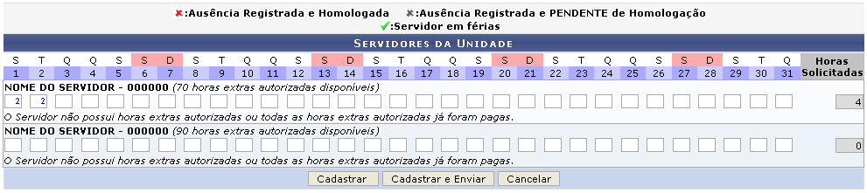Figura 2: Servidores da Unidade
Conforme o dia da semana, informe a quantidade de horas destinadas aos servidores listados.
Caso deseje somente realizar o cadastro da solicitação de pagamento de hora extra, o usuário deverá clicar em Cadastrar. A mensagem de sucesso será exibida juntamente com os Dados da Solicitação de Pagamento de Hora Extra, como mostrado na imagem a seguir.
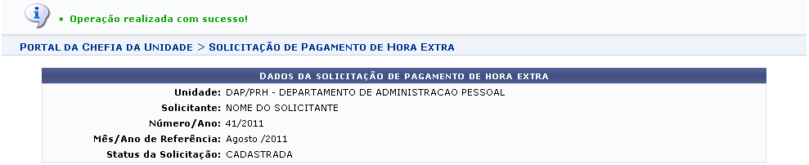Figura 3: Mensagem de Sucesso; Dados da Solicitação de Pagamento Hora Extra
Retornando para a tela que permite a visualização dos Servidores da Unidade, o usuário poderá realizar ao mesmo tempo o cadastro e envio da solicitação de pagamento de hora extra. Para isso, clique em Cadastrar e Enviar. Uma caixa de diálogo será exibida, solicitando a confirmação da ação:
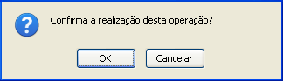Figura 4: Caixa de Diálogo
Clique em OK para confirmar o cadastro e envio da solicitação de pagamento. Em seguida, a mensagem de sucesso será fornecida juntamente com os Dados da Solicitação de Pagamento de Hora Extra.
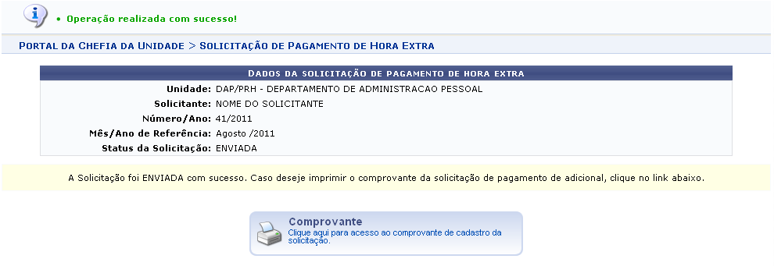Figura 5: Mensagem de Sucesso; Dados da Solicitação de Pagamento de Hora Extra
Se desejar, o usuário poderá realizar a impressão do comprovante de solicitação. Para isso, basta clicar em 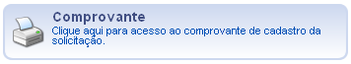. Logo em seguida, o comprovante será gerado.
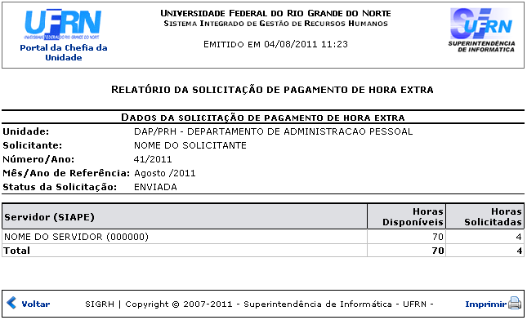Figura 6: Relatório da Solicitação de Pagamento de Hora Extra
Caso queira retornar à tela anteriormente gerada, clique em Voltar.
Se desejar imprimir o relatório, clique no ícone .
Para retornar para a página inicial do módulo, clique em , localizado no topo da página.
Bom Trabalho!

Manuais Relacionados
- Consultar/Alterar Solicitação de Pagamento
- Relatório de Horas Extras por Unidade e Ano
<< Voltar - Manuais do SIGRH

